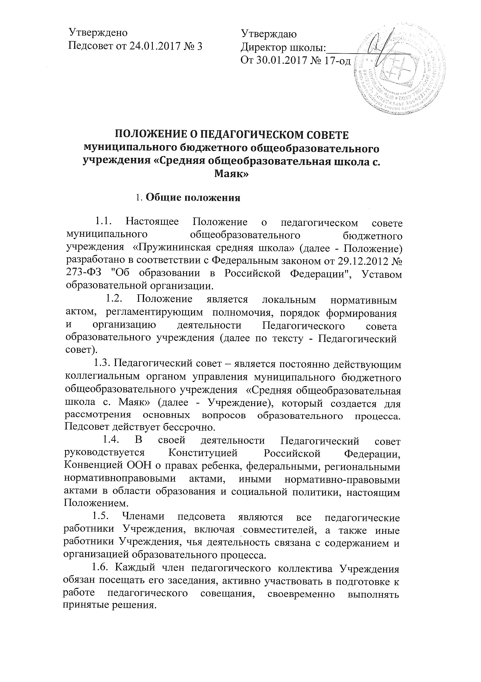
1.7. Решение, принятое педагогическим советом и не противоречащее законодательству РФ, уставу ОО, является обязательным для исполнения всеми педагогами после издания приказа ОО.
1.8. Изменения и дополнения в положение вносятся педагогическим советом и принимаются на его заседании.
1.6. Данное положение действует до принятия нового.

- Задачи педагогического совета

2.1. Задачами педагогического совета являются

- реализация государственной политики в области образования;
- определение направлений образовательной деятельности, разработка программы развития ОО;
- разработка локальных актов ОО, регламентирующих образовательную деятельность;
- разработка основной образовательной программы ОО;
- внедрение в практику работы ОО достижений педагогической науки, передового педагогического опыта;
- повышение профессионального мастерства, развитие творческой активности педагогических работников ОО.

- Компетенции педагогического совета

3.1. К компетенции Педсовета относится:
- согласование плана (планов) учебной работы Учреждения на год;
- согласование локальных нормативных актов Учреждения;
-согласование образовательных программ, реализуемых Учреждением;
-подготовка предложения по использованию и совершенствованию методов обучения и воспитания, образовательных технологий, электронного обучения;
- согласование решения о допуске обучающихся к итоговой аттестации, предоставлении обучающимся возможности досрочного прохождения итоговой аттестации;
-согласование решения о переводе обучающихся по образовательным программам начального общего, основного общего и среднего общего образования в следующий класс или об оставлении их на повторное обучение;
- согласование решения о награждении обучающихся за успехи в обучении грамотами, похвальными листами или медалями;
- согласование решения об отчислении обучающихся из Учреждения, когда иные меры педагогического и дисциплинарного воздействия исчерпаны;
- заслушивание информации и отчетов членов Педагогического совета Учреждения;
- рассмотрение итогов учебной работы Учреждения, результатов промежуточной и государственной итоговой аттестации;
- согласование порядка формирования предметных (цикловых) комиссий, периодичности проведения их заседаний, полномочий председателя и членов предметных (цикловых) комиссий, рассмотрение деятельности предметных (цикловых) комиссий, подготовка предложений о внедрении опыта работы преподавателей в области новых педагогических и информационных технологий, авторских программ, учебников, учебных и методических пособий;
- согласование Положения об аттестации педагогических работников в целях подтверждения соответствия их занимаемым должностям;
- иные вопросы деятельности Учреждения, отнесенные законодательством Российской Федерации и нормативными правыми актами города Брянска к компетенции Педагогического совета.
Педагогический совет
- выбирает образовательные и воспитательные методики, технологии для использования в образовательном процессе;
- разрабатывает систему организационно-методического сопровождения процесса реализации основной образовательной программы ОО;
- осуществляет анализ результатов педагогической диагностики;
- организует выявление, обобщение, распространение, внедрение передового педагогического опыта среди педагогических работников ОО;
- рассматривает вопросы повышения квалификации, переподготовки, аттестации педагогических кадров;
- рассматривает вопросы организации дополнительных образовательных услуг, в т. ч. платных;
- заслушивает отчеты педагогических работников о ходе реализации основной образовательной программы ОО, дополнительных образовательных программ, результатах самообразования педагогов;
- заслушивает доклады представителей организаций и учреждений, взаимодействующих с ОУ по вопросам образования и оздоровления воспитанников, в т. ч. о проверке состояния образовательного процесса, соблюдения санитарно-гигиенического режима, об охране труда и здоровья воспитанников;
- контролирует выполнение ранее принятых решений педагогического совета;
- организует изучение и обсуждение нормативных правовых документов в области образования;
- утверждает характеристики и принимает решения о награждении, поощрении педагогических работников ОО.

- Права педагогического совета

4.1. Педагогический совет имеет право
- участвовать в управлении ОО;
- направлять предложения и заявления в адрес руководителя ОО.
4.2. Каждый член педагогического совета имеет право
- выдвигать на обсуждение педагогического совета любой вопрос, касающийся педагогической деятельности ОО, если его предложение поддержит не менее одной трети членов педагогического совета;
- при несогласии с решением педагогического совета высказывать свое мотивированное мнение, которое должно быть занесено в протокол.
- создавать временные творческие объединения с приглашением специалистов различного профиля, консультантов для выработки рекомендаций с последующим рассмотрением их на Педагогическом совете;
- приглашать работников Образовательного учреждения, не являющихся членами Педагогического совета; граждан, выполняющих работу на основе гражданско-правовых договоров, заключенных Образовательным учреждением; обучающихся, родителей (законных представителей) обучающихся, при наличии согласия председателя Педагогического совета. Лица, приглашенные на заседание Педагогического совета, пользуются правом совещательного голоса.

- Организация управления педагогическим советом

5.1. В Педагогический совет входят директор, его заместители, а также педагогические работники, состоящие в трудовых отношениях с Образовательным учреждением (в том числе работающие по совместительству).
5.2. 3аседания Педагогического совета проводятся не реже четырех раз в год. Педагогический совет может быть собран по инициативе его председателя или по инициативе двух третей членов Педагогического совета.
Для рассмотрения текущих вопросов могут созываться малые Педагогические советы.
5.3. Педагогический совет избирает из своего состава председателя и секретаря сроком на один учебный год. Председателем педсовета является, как правило, руководительУчреждения.
5.4. Председатель педагогического совета:
- организует деятельность педагогического совета;
- определяет повестку дня педагогического совета;
- информирует членов педагогического совета о предстоящем заседании не менее чем за 5 дней до его проведения;
- организует подготовку и проведение заседания педагогического совета;
- контролирует выполнение решений педагогического совета.
- отчитывается о результатах деятельности педсовета перед Управляющим советом (Советом) Учреждения, учредителем, управлением образования администрации Нанайского района.
5.5. Педсовет выбирает из своего состава секретаря, который ведет протоколы. Протоколы педсоветов подписываются секретарем.
5.6. Педагогический совет работает по плану, составляющему часть годового плана работы ОО.
5.8. Заседания педагогического совета созываются в соответствии с планом работы ОО.
5.9. Заседания педагогического совета правомочны, если на заседании присутствовало не менее 2/3 его членов.
5.10. Решение педагогического совета принимается простым большинством голосов, открытым голосованием. При равном количестве голосов решающим является голос председателя педагогического совета.
5.11. Ответственность за выполнение решений педагогического совета лежит на директоре ОО. Решения выполняют ответственные лица, указанные в протоколе заседания. Результаты оглашаются на следующем заседании педагогического совета.

- Взаимосвязи педагогического совета с другими коллегиальными органами управления ОО.

  - Педагогический совет
- организует взаимодействие с другими коллегиальными органами управления ОО: общим собранием работников образовательной организации и управляющим советом (через участие представителей педагогического совета в заседании общего собрания работников образовательной организации и управляющего совета):
- представляет на ознакомление общему собранию и управляющему совету ОО материалы, разработанные на заседании педагогического совета;
- вносит предложения и дополнения по вопросам, рассматриваемым на заседаниях общего собрания и управляющего совета ОО.

- Ответственность педагогического совета

7.1. Педагогический совет несет ответственность за невыполнение или выполнение не в полном объеме закрепленных за ним задач и функций.
7.2. Педагогический совет несет ответственность за соблюдение законодательства РФ в ходе выполнения решений.

- Делопроизводство

8.1. Решения, принятые на заседании педагогического совета оформляются протоколом.
8.2. В книге протоколов фиксируется:
- дата проведения заседания;
- количественное присутствие (отсутствие) членов педагогического совета;
- Ф.И.О, должность приглашенных участников педагогического совета;
- повестка дня;
- ход обсуждения вопросов;
- предложения, рекомендации и замечания членов педагогического совета и приглашенных лиц;
- решения педагогического совета.
8.3. Протоколы подписываются секретарем педагогического совета.
8.4. Нумерация протоколов ведется от начала учебного года.
8.5. Книга протоколов педагогического совета нумеруется постранично, визируется подписью директора или заместителя руководителя ОО и печатью организации.
8.6. Книга протоколов педагогического совета хранится в ОО в течение 5 лет и передается по акту (при смене руководителя или передаче в архив).
8.7. Доклады, тексты выступлений членов педагогического совета хранятся в отдельной папке также в течение 3 лет.
8.8. Ответственность за делопроизводство Педагогического совета возлагается на секретаря педагогического совета.

